CHECK-LIST DE ENTREGA DE MEDICAMENTOS

NOME DO FORNECEDOR

NOME DO MEDICAMENTO

DATA DE FABRICAÇÃO  / / | DATA DE VALIDADE  / / | LOTE | Nº. NOTA FISCAL

Este Check-List deve ser preenchido sem rasuras. Caso ocorra, serão feitas duas linhas paralelas sobre o dado a ser alterado e as retificações registradas no verso deste formulário.
- Preencha os itens de acordo com sua conferência -

ENTREGA DO MEDICAMENTO
O MEDICAMENTO FOI ENTREGUE NA DATA PREVISTA? | SIM | NÃO

NOTA FISCAL
A NOTA FISCAL FOI DEVIDAMENTE ENTREGUE? | SIM | NÃO
A QUANTIDADE TOTAL RECEBIDA ESTÁ DE ACORDO COM O DESCRITO NA NOTA FISCAL? | SIM | NÃO
A QUANTIDADE TOTAL RECEBIDA DE CADA LOTE ESTÁ DE ACORDO COM O DESCRITO NA NOTA FISCAL? | SIM | NÃO
A DESCRIÇÃO DO MEDICAMENTO CONFERE COM O DESCRITO NA NOTA FISCAL? | SIM | NÃO
A DOCUMENTAÇÃO ESTÁ SEM RASURAS? | SIM | NÃO
A VALIDADE DESCRITA NA NOTA FISCAL ESTÁ IGUAL AO IMPRESSO NA EMBALAGEM DO PRODUTO? | SIM | NÃO
O LOTE DESCRITO NA NOTA FISCAL ESTÁ IGUAL AO IMPRESSO NA EMBALAGEM DO PRODUTO? | SIM | NÃO
O PREÇO UNITÁRIO CONSTANTE NA NOTA FISCAL ESTÁ DE ACORDO COM O DESCRITO NA AF? | SIM | NÃO
A DATA DA NOTA FISCAL É IGUAL OU SUPERIOR À DATA DA AUTORIZAÇÃO DE FORNECIMENTO? | SIM | NÃO

VALIDADE
A VALIDADE DO MEDICAMENTO CORRESPONDE A, NO MÍNIMO, 80% DO PRAZO TOTAL CONTADO A PARTIR DE SUA FABRICAÇÃO? | SIM | NÃO

EMBALAGEM
TODAS AS CAIXAS DE EMBARQUE ESTÃO LACRADAS E IDENTIFICADAS? | SIM | NÃO
TODAS AS ETIQUETAS ESTÃO VISÍVEIS PARA MELHOR CONFERÊNCIA? | SIM | NÃO
OS COMPLEMENTOS DOS MEDICAMENTOS (COPO DOSADOR, APLICADOR, DILUENTE) ESTÃO PRESENTES E DEVIDAMENTE EMBALADOS? | SIM | NÃO
AS CAIXAS PRIMÁRIAS ESTÃO ÍNTEGRAS? | SIM | NÃO
O Nº DE REGISTRO NO MINISTÉRIO DA SAÚDE E O NOME E REGISTRO DO RESPONSÁVEL TÉCNICO CONSTAM NA EMBALAGEM DO MEDICAMENTO? | SIM | NÃO
A EXPRESSÃO “PROIBIDA A VENDA NO COMÉRCIO” ESTÁ IMPRESSA EM TODAS AS EMBALAGENS SECUNDÁRIAS E/ OU PRIMÁRIAS? | SIM | NÃO

LAUDO
O LAUDO ANALÍTICO-LABORATORIAL DO MATERIAL FOI DEVIDAMENTE ENTREGUE? | SIM | NÃO

TRANSPORTE
O VEÍCULO RESPONSÁVEL PELO TRANSPORTE ESTÁ DEVIDAMENTE LIMPO? |  | SIM | NÃO
HÁ OUTRO MATERIAL ACONDICIONADO JUNTO AOS MEDICAMENTOS? |  | SIM | NÃO
NOME DO MOTORISTA | PLACA DO VEÍCULO

RESPONSÁVEL PELO PREENCHIMENTO |  | RG
OBSERVAÇÕES

DATA  / / | LOCAL
___________________________________________________________________________  ASSINATURA DO RESPONSÁVEL PELO PREENCHIMENTO |  |  | 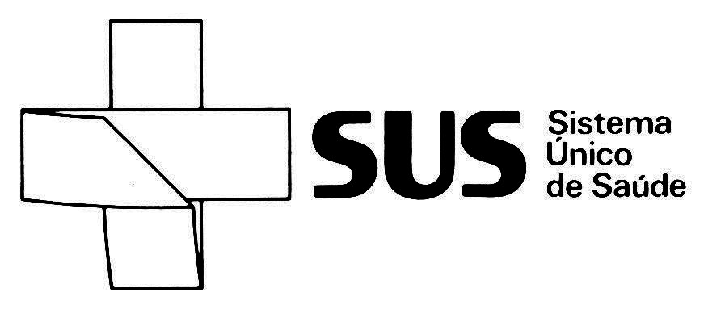

CÓD. SAF/GMB 06.101 SES/MG - 08/2008

